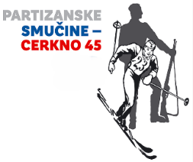
PARTIZANSKE SMUČINE – CERKNO ‘45
Organizacijski odbor
Bevkova 9, 5282 Cerkno
https://www.visitcerkno.si

PROGRAM PRIREDITEV
49. SPOMINSKE SMUČARSKE TEKME »PARTIZANSKE SMUČINE CERKNO – 45«, JANUAR 2026

- četrtek, 29. januarja 2026:
Smučarski center Cerkno
Smučarsko tekmovanje v veleslalomu za učence osnovnih šol iz Cerknega, Idrije, Spodnje Idrije in Železnikov ter Osnovne šole Poljane

- petek 30.januarja 2026:
Dvorana Podružnične glasbene šole Cerkno
Predstavitev zbornika vojaško strokovnega posvetovanja »Vojaško smučanje in partizansko cerkno« v izdaji Združenja vojaških gornikov Slovenije

- sobota, 31.januar 2026:
Smučarski center Cerkno
Smučarsko tekmovanje v veleslalomu za pripadnike Slovenske vojske in člane veteranskih in domoljubnih organizacij

Cerkno, 26.11.2025

Predsednica:
Dr. Ljubica Jelušič

